

实验报告

课程名称： 电子线路设计训练专题实验
姓名： 周湛昊
学院： 电信学部
班级： 自动化2305
学号： 2233712088

2025年12月12日

目录
一、实验内容 3
二、硬件部分 3
1. 硬件原理框图 3
2. LCD显示模块原理 3
3. 按键模块 3
4. 数码管显示模块 4
三、软件部分 5
1. 主要模块功能 5
1. main.c - 系统主程序 5
2. lcd.c - LCD显示模块 5
3. digit.c - 数码管显示模块 5
4. ADC.c – 模数转换模块 5
5. DAC.c – 数模转换模块 5
6. Timer.c - 时间管理模块 5
7. SYS_Init.c - 系统模块 5
四、运行效果 5
1. 系统菜单 5
2. PID设定界面 6
3. 系统自动控制 7
五、实验总结 9
六、附录（程序代码等） 10

一、实验内容
利用基于C8051F020单片机的智能控制器自行设计各模块实现的功能（难度不低于参考例程）或在参考文案中选做，硬件模块必须包含单片机、液晶屏（LCD需要字符和图片显示训练）、数码管（LED）、蜂鸣器。
要求采用基于 C8051F020 智能控制器作为控制系统的核心部件，编程实现对直升机垂直升降模拟对象的自动控制。其中必须包含三组数码管、液晶显示、键盘、AD\DA 等模块的训练。

二、硬件部分

1. 硬件原理框图
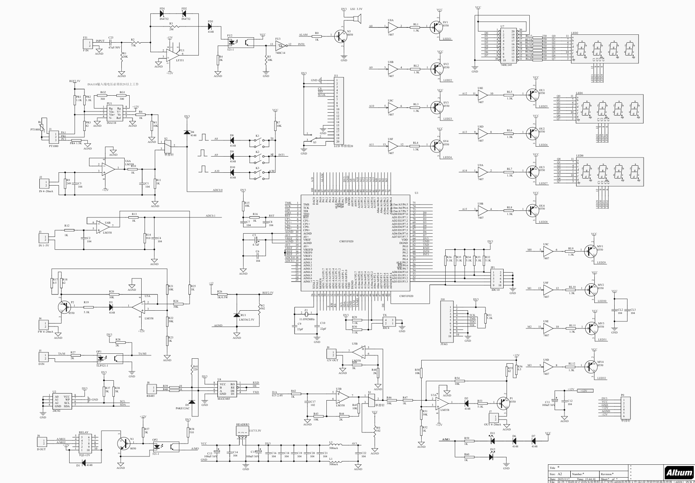

2. LCD显示模块原理
用于显示系统状态、菜单选项和中文提示信息

3. 按键模块
三个按键
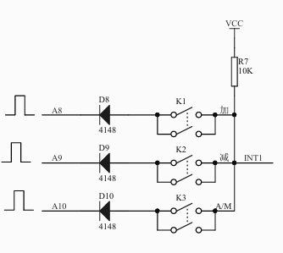

4. 数码管显示模块
显示当前输入的数字
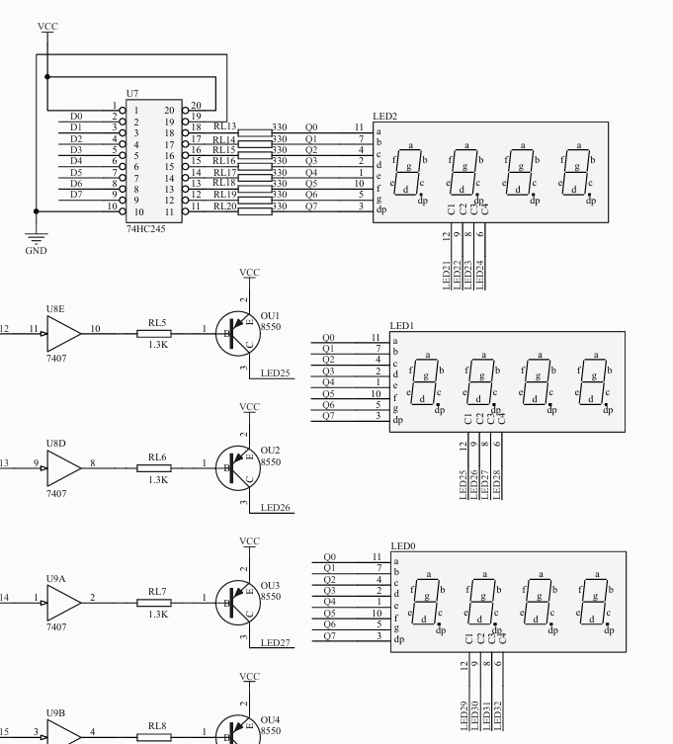

三、软件部分

1. 主要模块功能

1. main.c - 系统主程序
系统初始化和状态管理
主循环处理
按键分发和状态切换

2. lcd.c - LCD显示模块
LCD初始化和显示控制
ASCII字符串显示

3. digit.c - 数码管显示模块
数字显示功能

4. ADC.c – 模数转换模块

5. DAC.c – 数模转换模块

6. Timer.c - 时间管理模块
系统时间维护
时间更新和获取

7. SYS_Init.c - 系统模块
系统初始化

四、运行效果

1. 系统菜单
第一行：设计者姓名、学号
第二行：控制系统名称
第三行：左键：P、I、D参数设定
第四行：右键：启动系统实现对平衡器的自动控制，切换界面，按键选。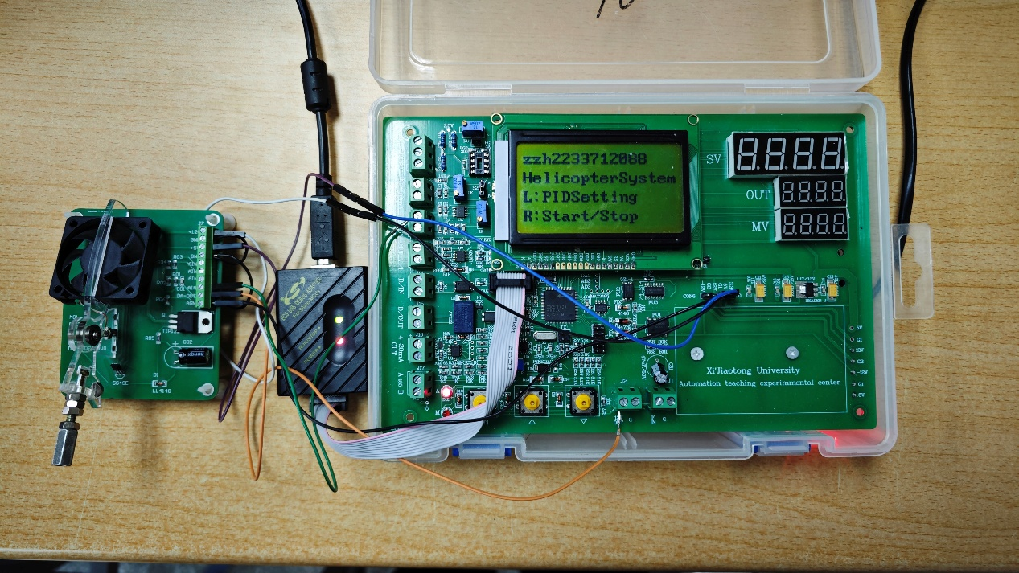

2. PID设定界面
左键：减小对应数值
右键：增加对应数值
中键：切换参数选择和退出
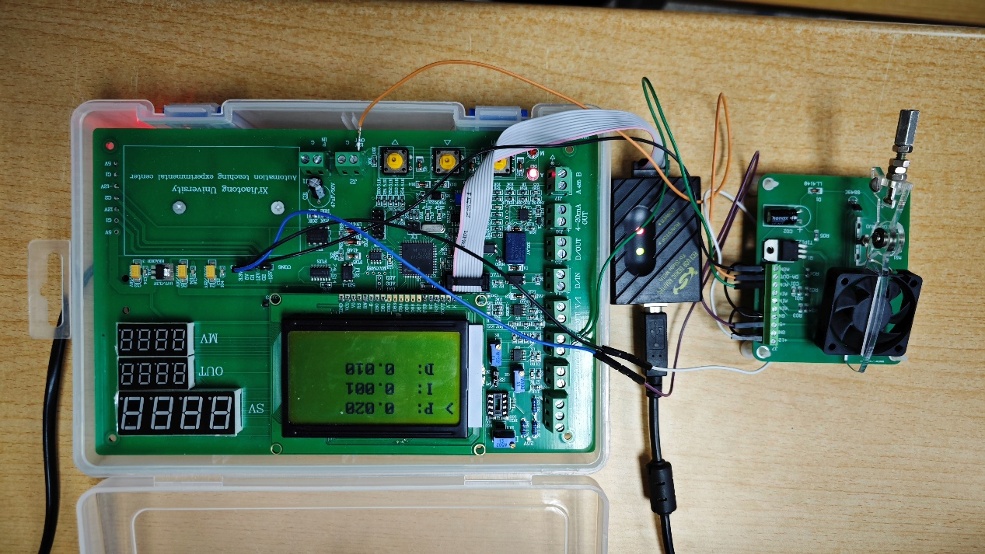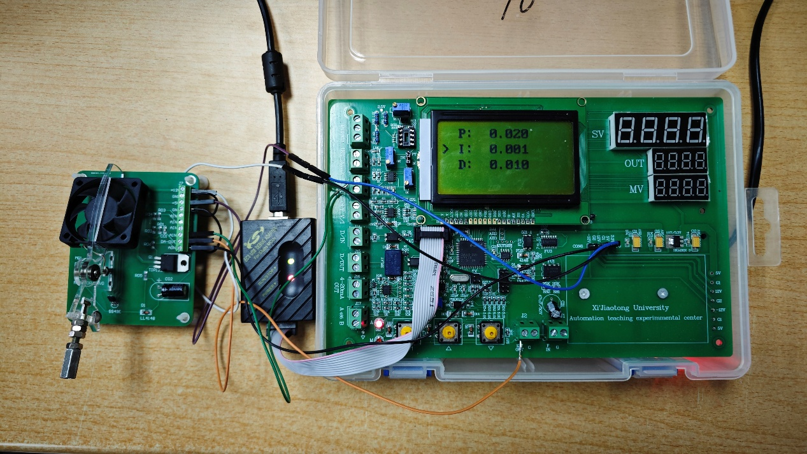

3. 系统自动控制
第一行数码管：实际电压
第二行数码管：目标电压
第三行数码管：控制电压
左键：减小目标电压
右键：增大目标电压
中键：退出
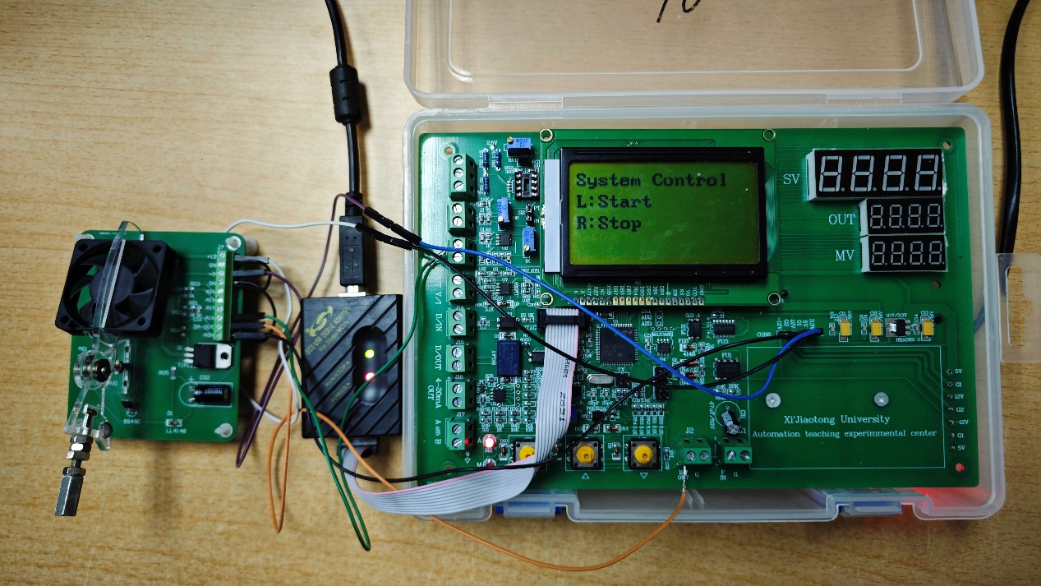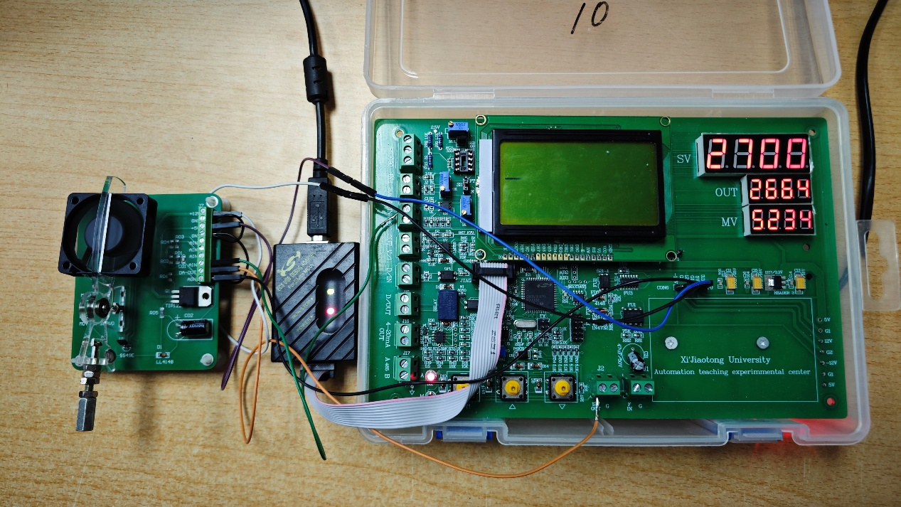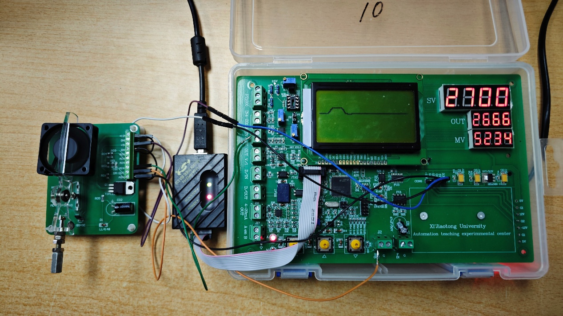
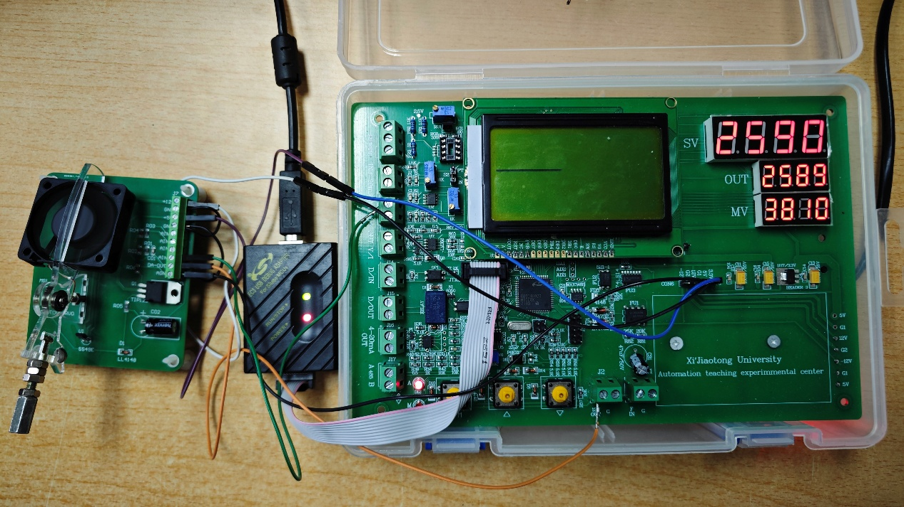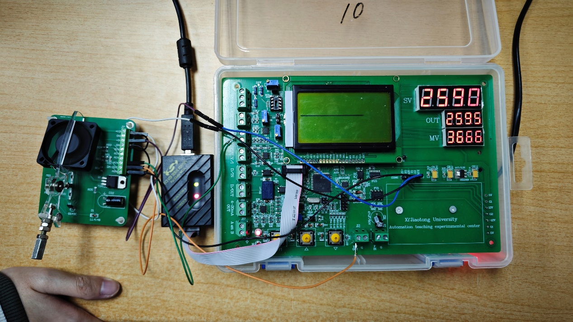

五、实验总结
通过本次实验，主要掌握了51单片机的复杂实际应用的代码程序设计，学着采用模块化程序，封装代码，便于检查和复用，与仿真不同，实际应用中有各种问题出现，耐心调试和细节都会影响实际的效果，在调试和检查的过程中，大幅度提高了动手能力。

六、附录（程序代码等）
见同一目录下文件夹

